



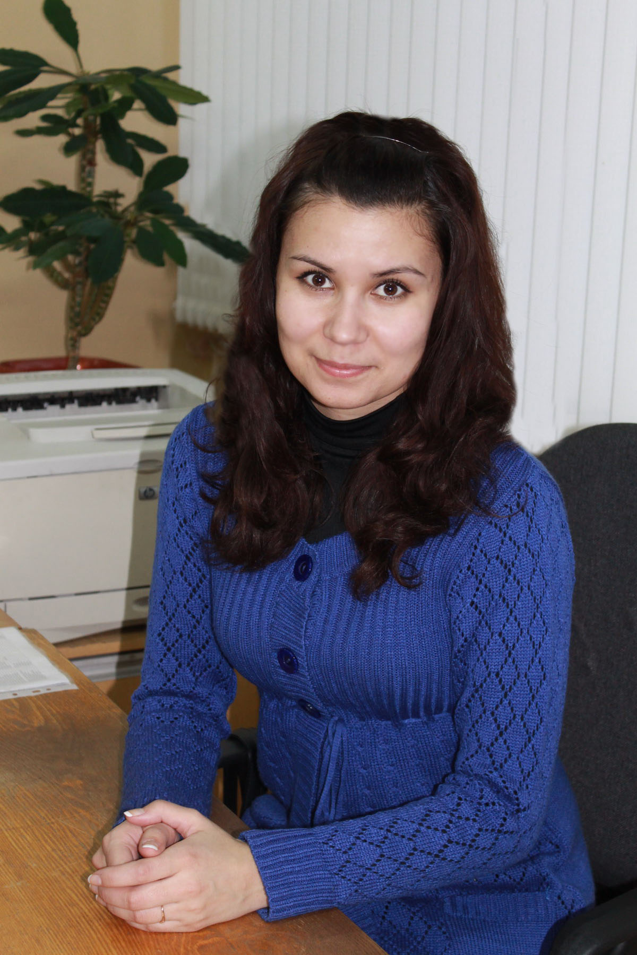

Уважаемые коллеги!

Коллектив сектора информатизации администрации
Мариинско-Посадского района
сердечно поздравляет всех коллег с днем рождения
15 - летием www.cap.ru!!!
Желаем вам оптимизма, вдохновения, творческих идей и
новых планов, неисчерпаемой энергии и высоких достижений!
Добра и благополучия Вам всем!

